График работы дворовой площадки

п/п | Место проведения досуговой площадки | Адрес проведения  досуговой площадки | Руководитель досуговой площадки | Режим работы | Обратная связь
 | АУ ДО «ЦДОДиМ» Уватского муниципального района | п.Туртас,  ст. Юность- Комсомольская, д. 21 | Симонова Т.П. | 18.07.2022-05.08.2022  Понедельник – пятница  15.00-19.00 | https://forms.yandex.ru/u/6288ff7bac3bf3c3c8bbf3f5/  https://rddt-turtas.tyumenschool.ru/treatments

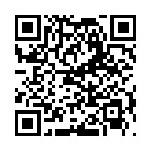 | 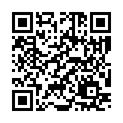
Форма обратной связи | Сайт учреждения

